**Centos6.4 + apache2.2.15 + Mysql 5.7.13+ PHP5.3.3+phpmyadmin4.0.10+django1.11.3+python3.6.1**

**部署手册**

**v1.0**

**2017.7.26**

1. **安装centos6.4**

**环境：Windows10 , VMware Workstation12, CentOS6.4**

**安装步骤：**

1、选择 典型（推荐）→ 下一步

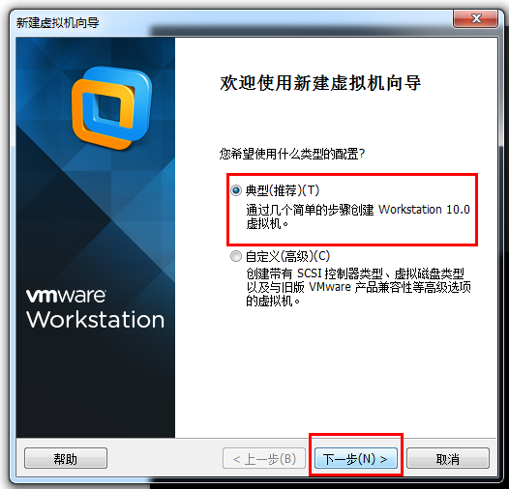

1. 稍后安装操作系统

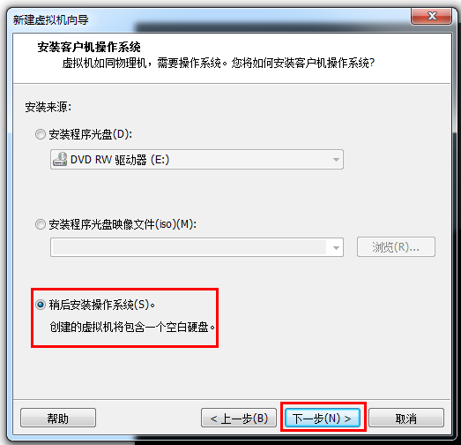

1. 选择操作系统和版本

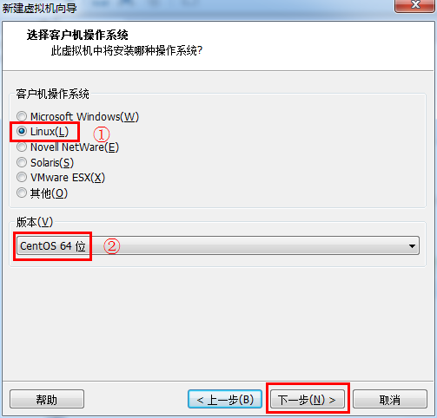

1. 输入虚拟机名称和安装路径

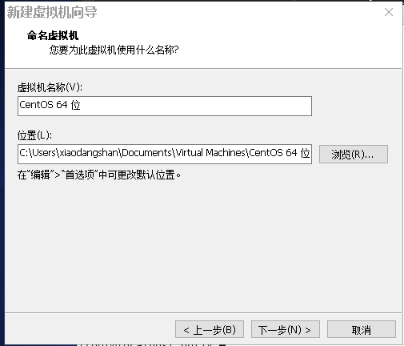

5、设置磁盘大小

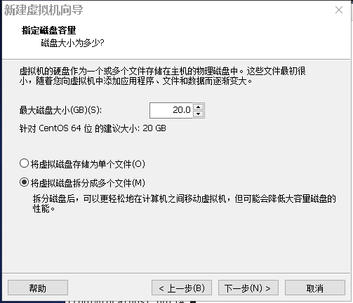

1. 自定义硬件

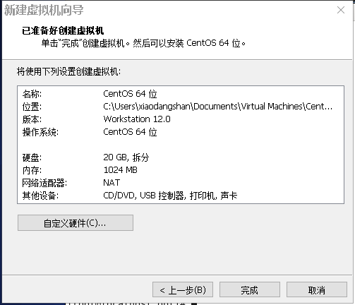

1. 选择CentOS安装镜像文件

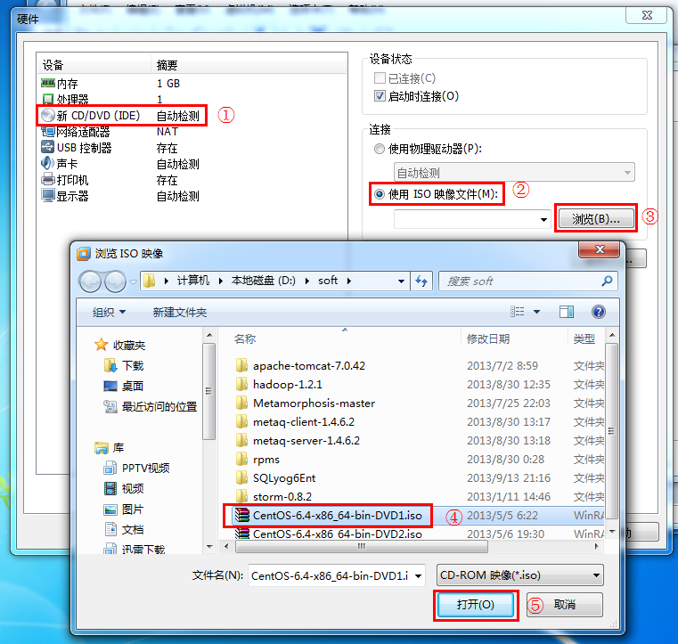

1. 完成安装

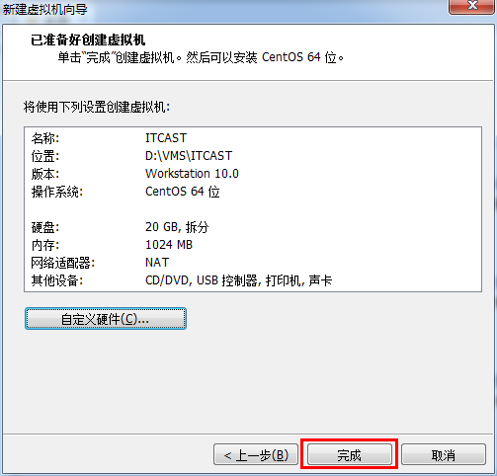

1. 启动虚拟机

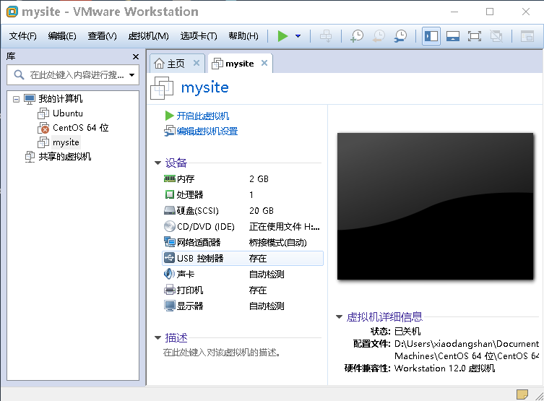

1. 选择第一项，安装全新操作系统或升级现有操作系统

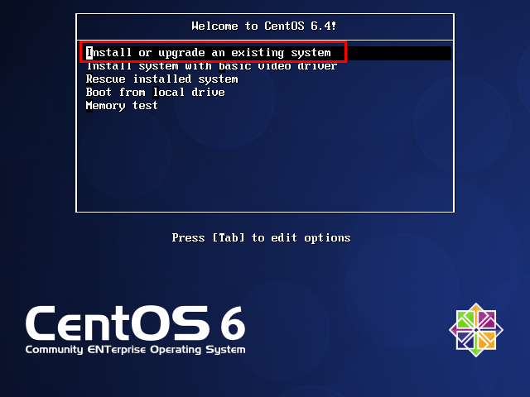

1. Tab键进行选择，选择Skip，退出检测

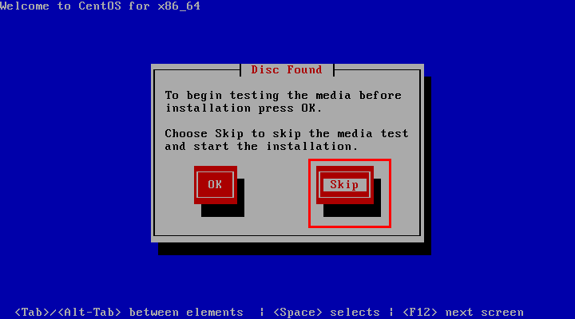

1. 点击Next

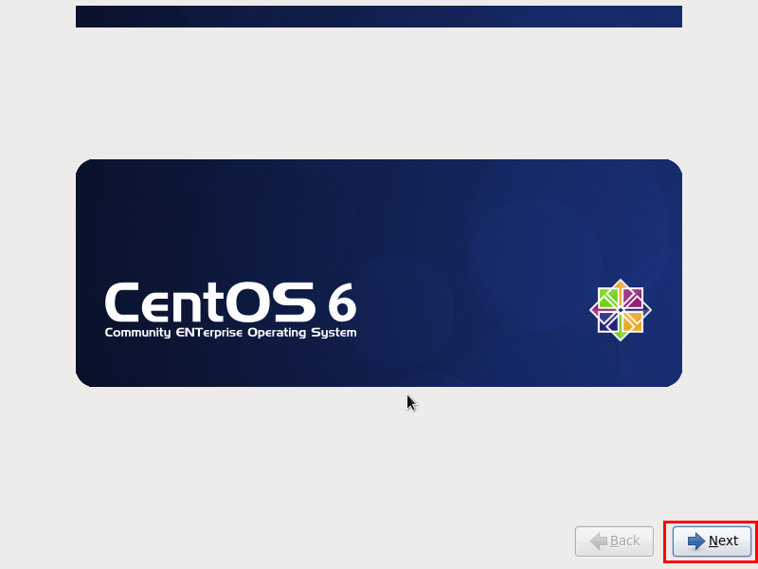

1. 选择语言，这里选择的是中文简体

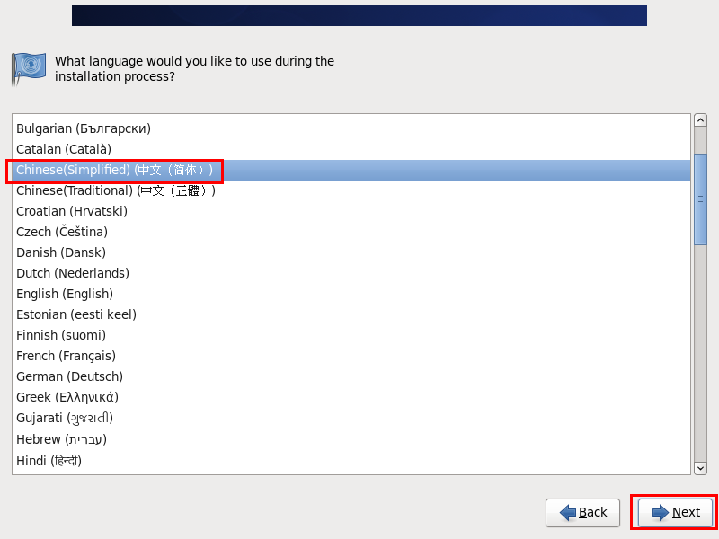

1. 选择键盘样式

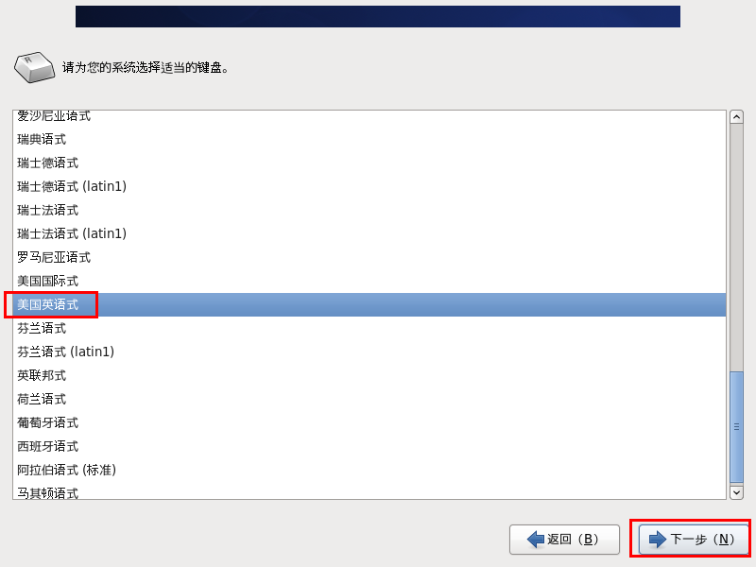

1. 选择存储设备

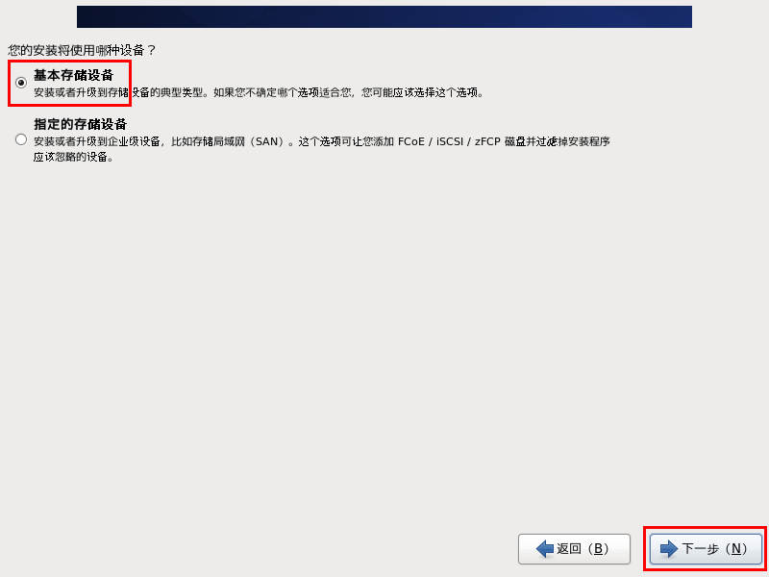

1. 如果以前安装过虚拟机，会出现这个警告，选择是，忽略所有数据

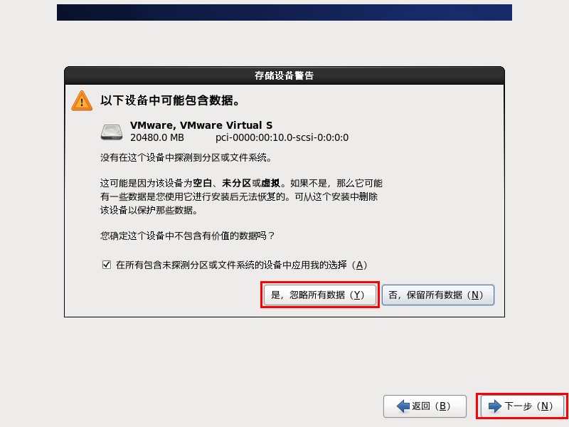

1. 选择主机名

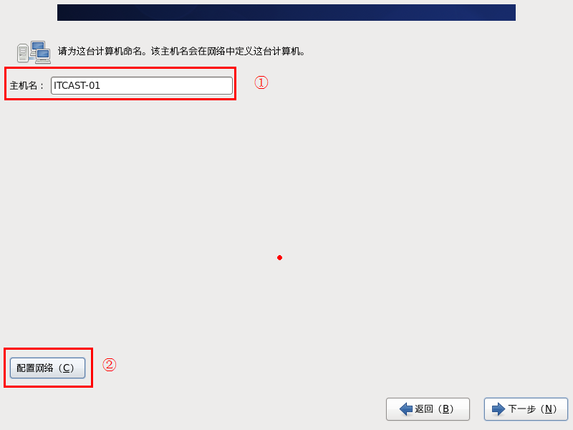

1. 配置网络

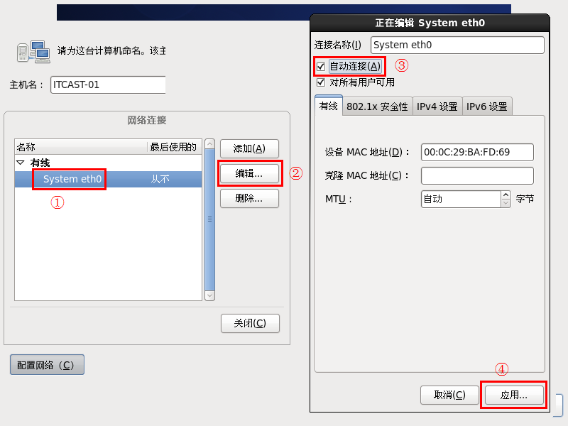

19、时间设置

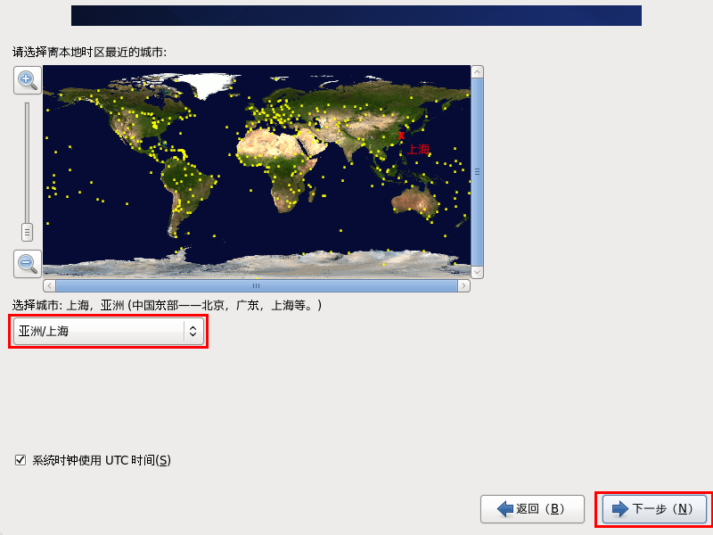

1. 输入根用户（root）的密码

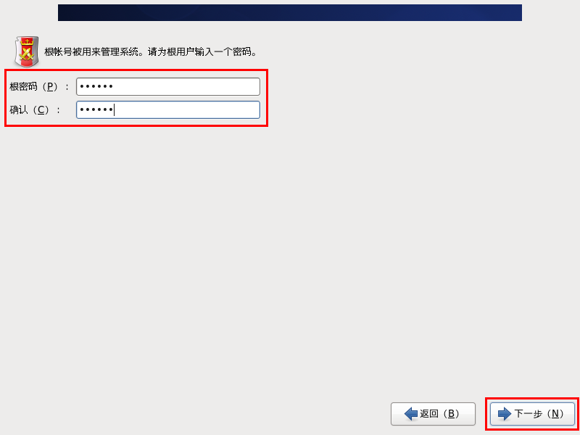

1. 注意在选择安装形式时，选择minimal desktop模式。同时选择“现在自定义”软件包。

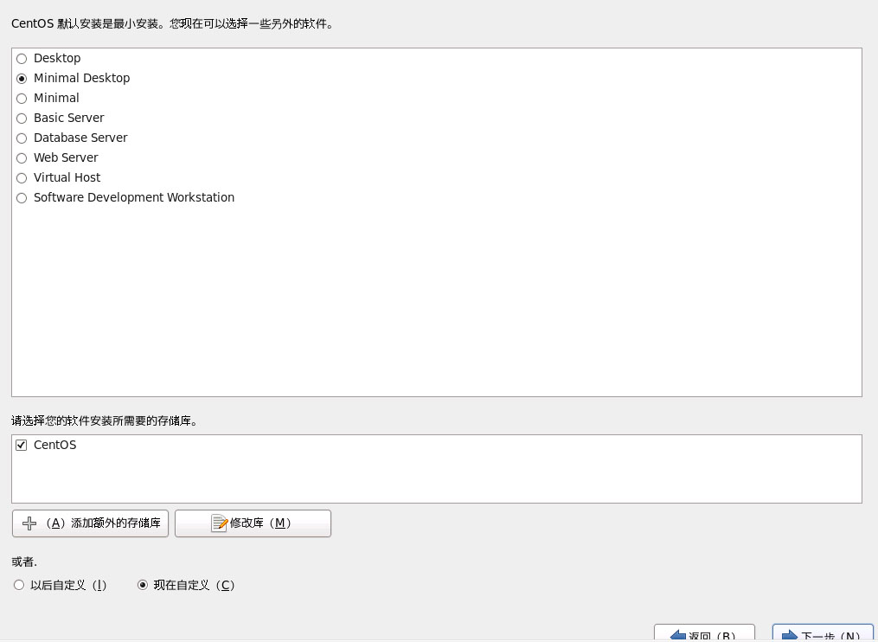

1. 自定义选择安装软件安装包时，应该确保选择上“开发”中的“开发工具”,“服务器平台开发”, 和“办公套件”。

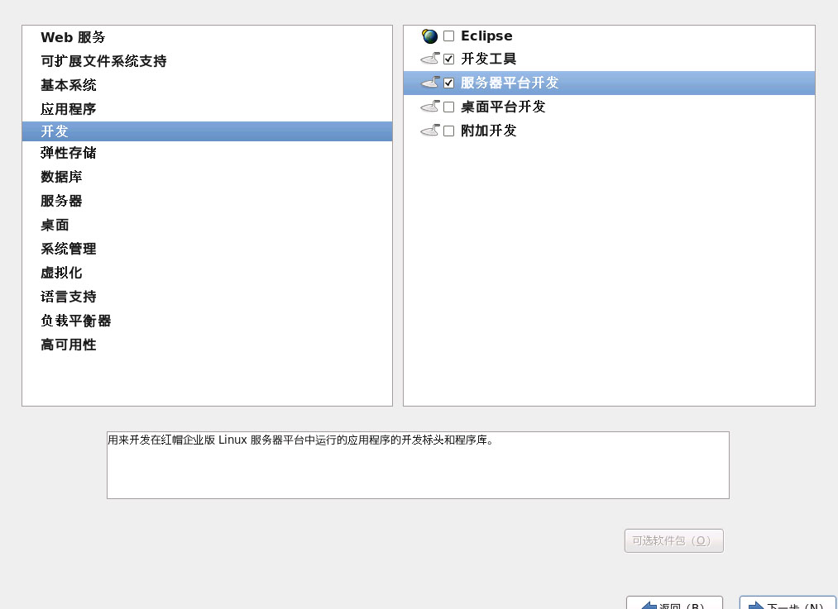

1. 点击下一步，开始安装

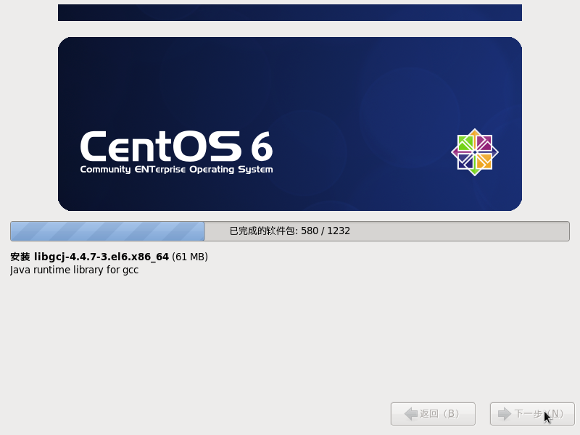

1. 安装完成后，点击重新引导

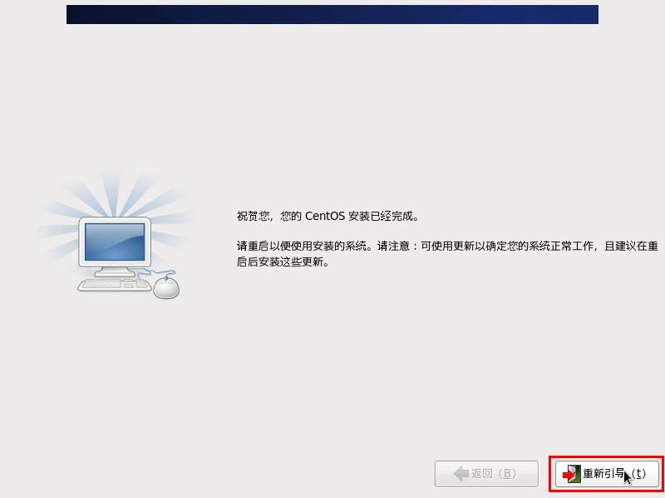

25、点击前进按钮

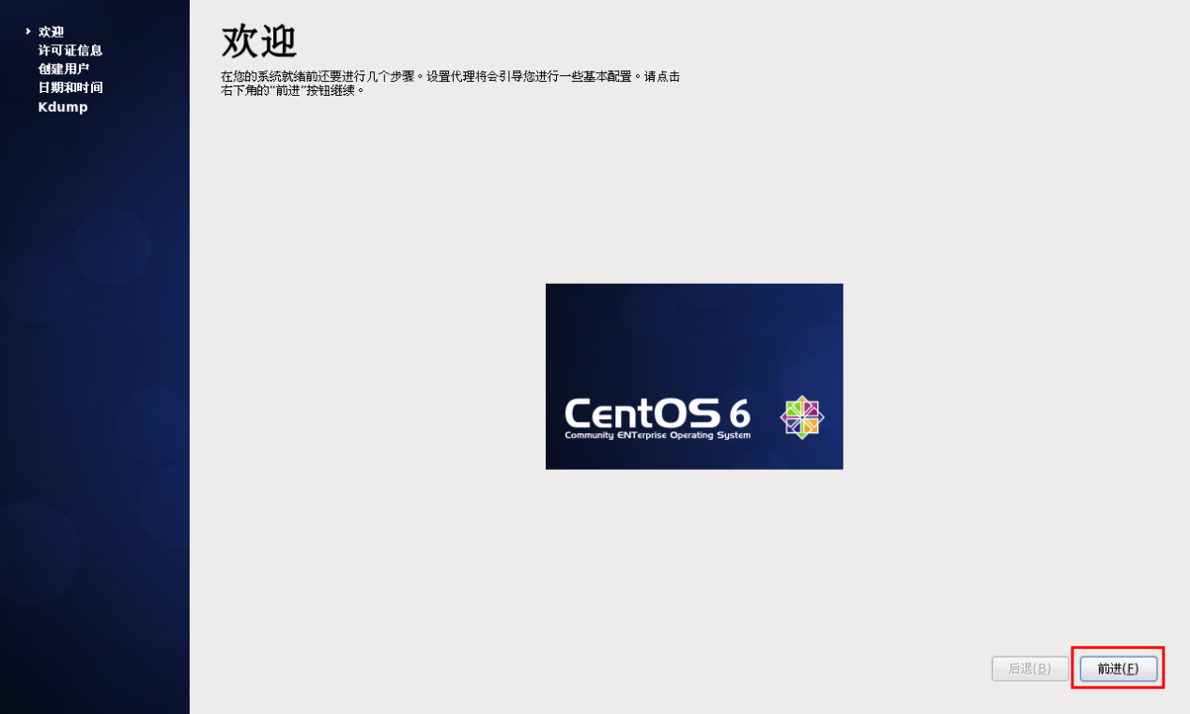

26、点击是，同意许可，再点击前进按钮

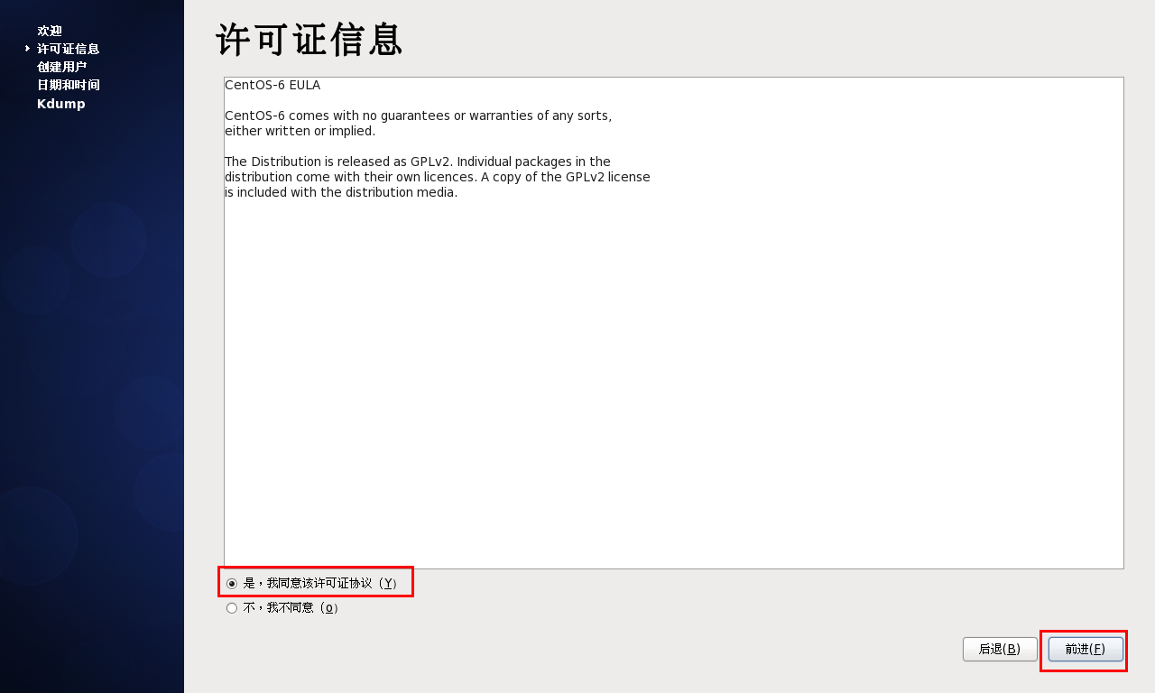

27、创建用户

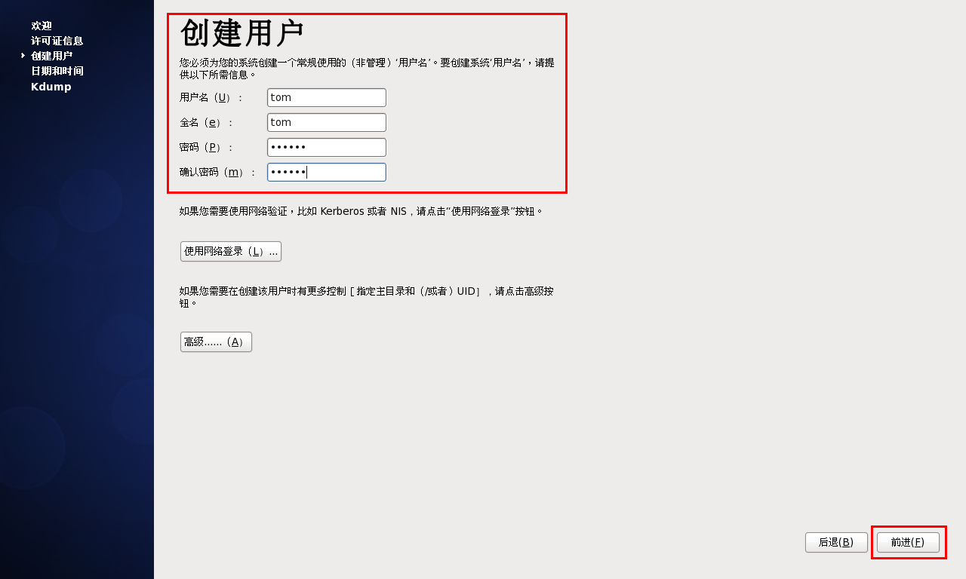

28、设置日期和时间，如果可以上网，勾选在网上同步日期和时间

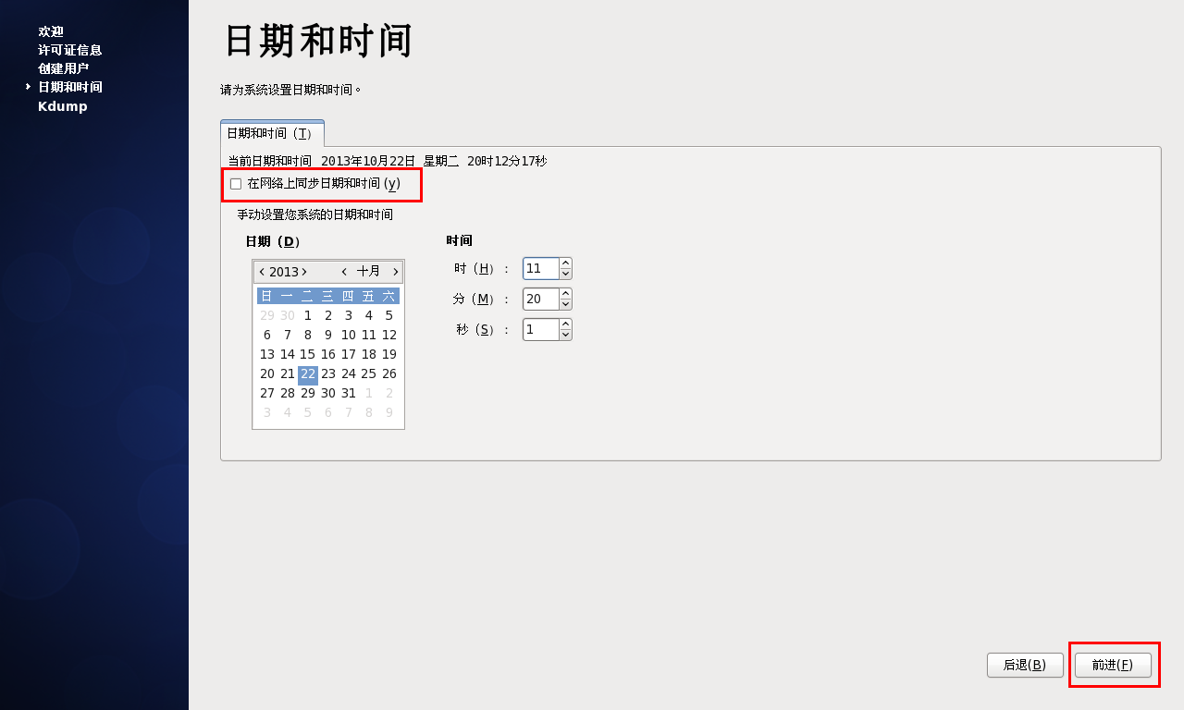

最后点击前进，完成安装！

1. **安装apache**

yum install httpd

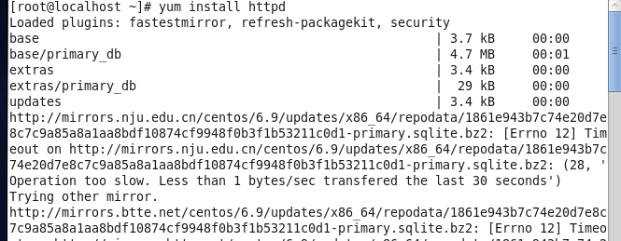

设置Apache的开机启动

#chkconfig httpd on

重启Apache

#service httpd restart

1. **安装PHP**

1、#yum install php

重启

2、#/etc/init.d/httpd restart

3、默认网站的文件根目录是在/var/www/html中。现在我们将在该目录中创建一个小型PHP文件（info.php的）在浏览器中调用它。该文件将显示很多关于我们的PHP安装，如安装的PHP版本和有用的一些细节。

#vi /var/www/html/info.php

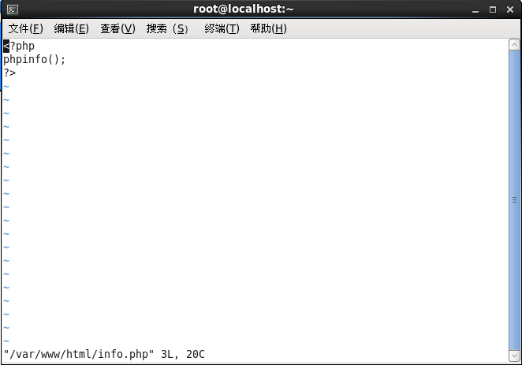

4、在浏览器中输入localhost或者127.0.0.1

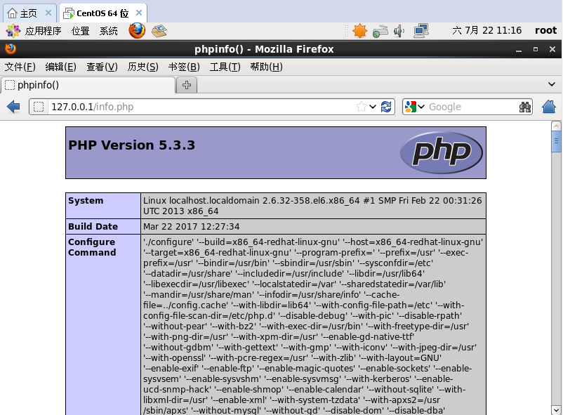

1. PHP获得MySQL的支持

#yum search php

#yum install php-mysql php-gd php-imap php-ldap php-mbstring php-odbc php-pear php-xml php-xmlrpc

重新启动Apache2：

#/etc/init.d/httpd restart

重载http：//localhost/info.php在您的浏览器，并再次向下滚动到模块部分。现在，你应该找到许多新的模块，包括MySQL模块

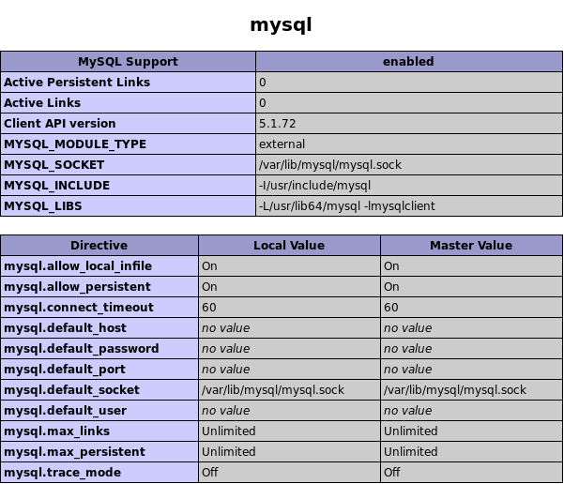

**四、安装mysql5.7.13**

1. 查看已有mysql

#rpm -qa | grep mysql

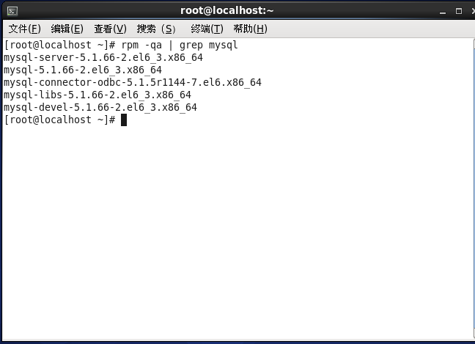

1. 卸载老版本mysql

#yum -y remove mysql-libs-5.1.66-2.el6\_3.x86\_64

检查并删除老版本mysql的开发头文件和库

命令：#rm -fr /usr/lib/mysql

　　　#rm -fr /usr/include/mysql

注意：卸载后/var/lib/mysql中的数据及/etc/my.cnf不会删除，如果确定没用后就手工删除

#rm -f /etc/my.cnf

#rm -fr /var/lib/mysql

#rm -fr /usr/share/mysql

1. 安装依赖包

#yum -y install make gcc-c++ cmake bison-devel ncurses-devel libaio libaio-devel

1. mysql5.7.13 rpm安装包下载

下载地址：

<http://dev.mysql.com/get/Downloads/MySQL-5.7/mysql-5.7.13-1.el6.x86_64.rpm-bundle.tar>

5、解压

#tar xvf mysql-5.7.13-1.el6.x86\_64.rpm-bundle.tar

6、安装的时候要依次安装，安装包有依赖关系

　　#rpm -ivh mysql-community-common-5.7.13-1.el6.x86\_64.rpm

　　#rpm -ivh mysql-community-libs-5.7.13-1.el6.x86\_64.rpm

　　#rpm -ivh mysql-community-client-5.7.13-1.el6.x86\_64.rpm

#rpm -ivh mysql-community-server-5.7.13-1.el6.x86\_64.rpm

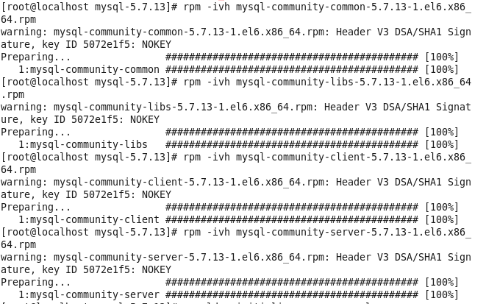

7、初始化

为了保证数据库目录为与文件的所有者为 mysql 登陆用户，如果你是以 root 身份运行 mysql 服务，需要执行下面的命令初始化

#mysqld --initialize --user=mysql

另外 --initialize 选项默认以“安全”模式来初始化，则会为 root 用户生成一个密码并将该密码标记为过期，登陆后你需要设置一个新的密码，而使用 --initialize-insecure 命令则不使用安全模式，则不会为 root 用户生成一个密码，这里演示使用的 --initialize 初始化的，会生成一个 root 账户密码，密码在log文件里。

#vim /var/log/mysqld.log

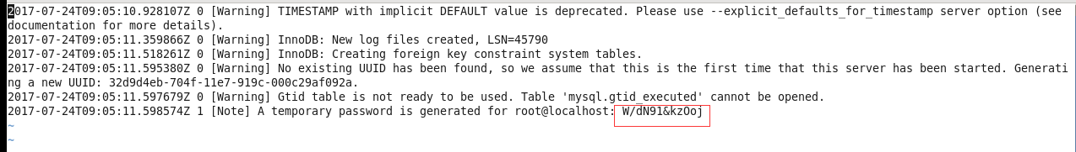

8、启动MySQL

#service mysqld start

IMG_256

#mysql -u root -p

密码为步骤7结尾生成的密码

9、登陆MySQL并修改root密码

　　msql>alter user 'root'@'localhost' identified by 'rootroot';

　　mysql>use mysql;

　　msyql>update user set user.Host='%' where user.User='root';

mysql>flush privileges;

mysql>quit

1. 重新登录mysql

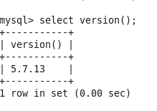

1. **phpmyadmin4.0.10**
2. phpmyadmin4.0.10安装包下载

下载网址：

<https://files.phpmyadmin.net/phpMyAdmin/4.0.10.20/phpMyAdmin-4.0.10.20-all-languages.tar.gz>

1. 解压缩

#tar xzvf phpMyAdmin-4.0.10.20-all-languages.tar.gz

3、移动文件，并将文件命名为phpmyadmin

　　#mv phpMyAdmin-4.0.10.20-all-languages /var/www/html/phpmyadmin

4、找到phpmyadmin/libraries/config.default.php，将该文件拷贝至phpmyadmin目录下并重命名为config.inc.php

　　#mv config.default.php /var/www/html/phpmyadmin/config.inc.php

5、修改config.inc.php文件

　　#vim config.inc.php

　　$cfg['PmaAbsoluteUri'] = 'http://localhost/phpmyadmin';

　　$cfg['blowfish\_secret'] = 'abcd';

　　$cfg['Servers'][$i]['auth\_type'] = 'cookie';

$cfg['Servers'][$i]['password'] = 'root';

1. 查看运行phpmyadmin

确保MySQL和Apache处于运行状态，打开浏览器，在其中输入http://localhost/phpmyadmin/，将会打开phpMyAdmin的管理界面

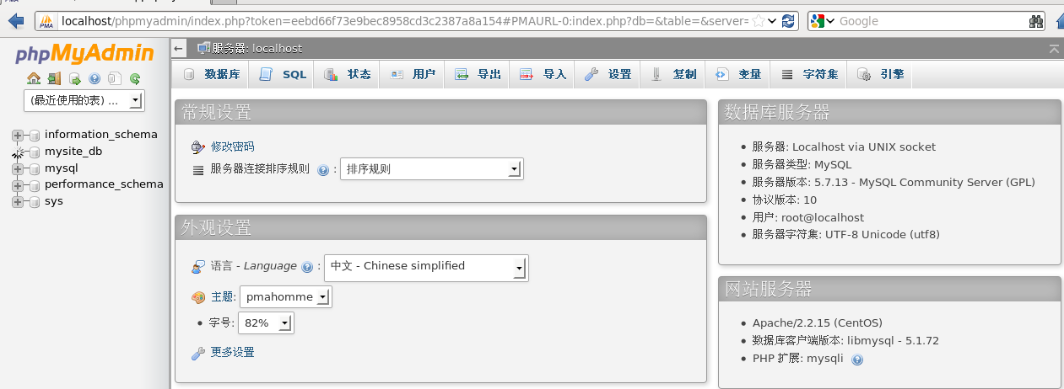

**六、python3.6.1安装**

1、安装编译环境所需包

#yum install zlib-devel bzip2-devel openssl-devel ncurese-devel gcc zlib

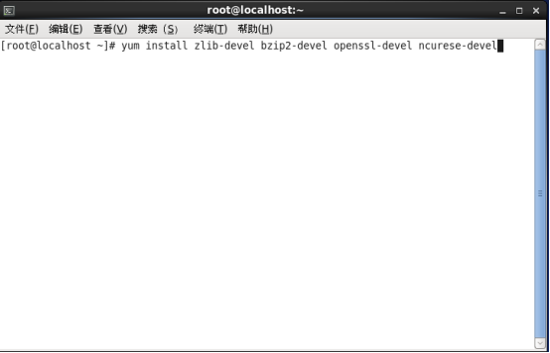

安装成功

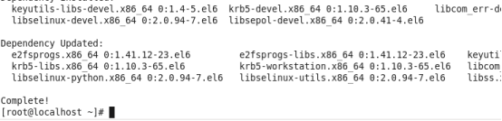

2.下载源码包

　　#wget https://www.python.org/ftp/python/3.6.1/Python-3.6.1.tgz

3.安装

　　解压源码包进入到解压完的python源码包目录下

　　#tar zxvf Python-3.6.1.tgz

　　#cd Python-3.6.1

4.编译安装

　　#./configure --prefix=/usr/local/python3

#make

#make install

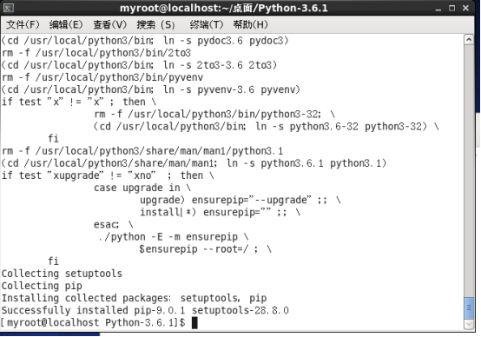

5.添加环境变量

　　#vim /etc/profile

添加 export PATH="$PATH:/usr/local/python3/bin"

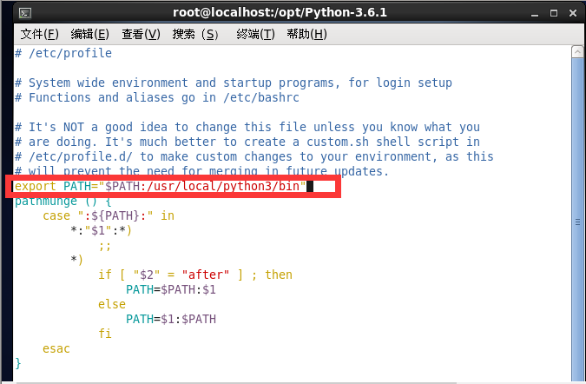

重启一下，就可以使用了

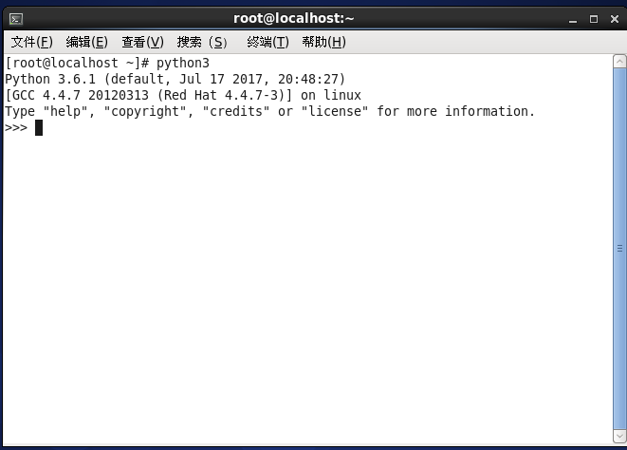

1. **安装django1.11.3**
2. 下载django压缩包

下载地址：

https://www.djangoproject.com/m/releases/1.11/Django-1.11.3.tar.gz

2、用相关软件winscp传到centos系统/opt 目录下

3、解压、安装

#tar xzvf Django-1.11.3.tar.gz

#cd Django-1.11.3

　　#python3 setup.py install

安装遇到问题，没有pytz

yum install pytz

压缩包安装pytz ，下载地址：

https://pypi.python.org/packages/a4/09/c47e57fc9c7062b4e83b075d418800d322caa87ec0ac21e6308bd3a2d519/pytz-2017.2.zip#md5=f89bde8a811c8a1a5bac17eaaa94383c

解压 #unzip pytz-2017.2.zip

　　#cd pytz-2017.2.zip

　　#python3 setup.py install

重新运行 python3 setup.py install

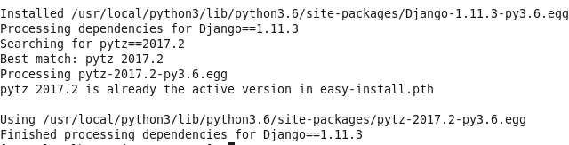

4、安装完成后

　　#which django-admin.py

　　#/usr/local/bin/django-admin.py

没有问题则表示安装成功

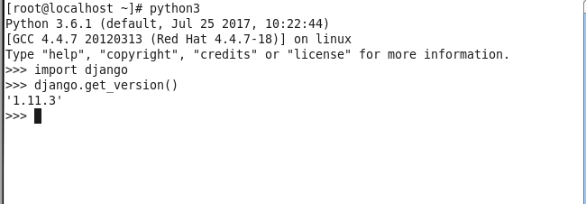

5、安装相关软件

1）安装支持Python3的mysqlconnector2.1.5

下载地址：

https://dev.mysql.com/get/Downloads/Connector-Python/mysql-connector-python-2.1.5.tar.gz

解压后安装：

#python3 setup.py install

安装完毕！

2）安装pymysql

下载地址：

https://pypi.python.org/packages/29/f8/919a28976bf0557b7819fd6935bfd839118aff913407ca58346e14fa6c86/PyMySQL-0.7.11.tar.gz#md5=167f28514f4c20cbc6b1ddf831ade772

解压安装

　　#tar xzvf PyMySQL-0.7.11.tar.gz

　　#python3 setup.py install

3）安装tokenapi

下载地址：

https://pypi.python.org/packages/c9/d8/379a048d2145455edfe097b5c294f1f213ef01732f24460a982027924a7d/django-tokenapi-1.0.tar.gz

解压安装

　　#tar xzvf django-tokenapi-1.0.tar.gz

　　#cd django-tokenapi-1.0

　　#python3 setup.py install

4）安装xlrd

下载地址：

https://pypi.python.org/packages/42/85/25caf967c2d496067489e0bb32df069a8361e1fd96a7e9f35408e56b3aab/xlrd-1.0.0.tar.gz#md5=9a91b688cd4945477ac28187a54f9a3b

解压安装

　　#tar xzvf xlrd-1.0.0.tar.gz

　　#cd xlrd-1.0.0

　　#python3 setup.py install

5）先安装perl，要不然安装mod\_wsgi时会出错，再安装yum install -y httpd-devel

　　#yum -y install perl

　　#yum install -y httpd-devel

6）安装mod\_wsgi

下载地址：

https://pypi.python.org/packages/c8/d5/c2dc3bab16cc6cf56b7545819be4bc8b647d2a9d2f701fdf38e0c4574b20/mod\_wsgi-4.5.17.tar.gz#md5=f7e298816b72266af8d9c1dec53a47b5

django项目

6、运行django项目

将django项目传到 /var/www/html 目录下

运行项目

　　#python3 manage.py runserver

在浏览器端查看项目运行结果